长乐山工业园2021年度部门决算

公开说明

目 录

一、部门主要职责
二、部门机构设置情况
三、2021年度部门决算情况说明
（一）收支决算的总体情况
（二）决算收入增减变化情况
（三）决算支出增减变化情况
（四）财政拨款收入支出决算情况
（五）一般公共预算财政拨款支出、基本支出决算情况
（六）“三公”经费支出情况
（七）机关运行经费支出情况
（八）政府采购支出情况
（九）国有资产占用情况
（十）其他情况
四、2021年度预算绩效情况的说明
（一）预算绩效管理工作开展情况
（二）部门决算中项目绩效自评结果
（三）绩效评级结果应用情况
五、名词解释
六、部门2021年部门决算表
（一）收入支出决算总表
（二）收入决算表
（三）支出决算表
（四）财政拨款收入支出决算总表
（五）一般公共预算财政拨款支出决算表
（六）一般公共预算财政拨款基本支出决算表
（七）一般公共预算财政拨款“三公”经费支出决算表
（八）政府性基金预算财政拨款收入支出决算表
（九）国有资本经营预算财政拨款支出决算表

长乐山工业园2021年度部门决算

公开说明

一、部门职责
1、贯彻落实国家、省、市相关法律、法规、政策和区委、区政府的重大决策及工作部署，领导和组织辖区内各项工作，认真履行各项管理职能。
2、负责辖区党建和基层组织建设工作，加强社区党组织书记队伍，负责选配社区“两委班子”。
3、负责人民武装工作；负责辖区城市管理、房屋土地征收、公共服务、民政、司法、计划生育、人社等社会管理和服务工作，指导社区居民自治组织建设。
4、负责辖区社会稳定，办理群众来信来访，开展人民调解和社区网格化管理。
5、监督辖区内社区资源、资产、资金的管理使用。建立健全社区财务管理制度，推进社区财务规范化管理。
6、负责森林防火、防汛抗旱及安全生产工作。协助开展食品药品监管、公共卫生服务工作。
7、负责协调辖区单位广泛参与社区建设及社会化管理工作，指导社区与辖区单位签订共驻共建协议，实现辖区单位与社区共驻共建、资源共享。
8、指导社区整合各种资源，服务项目建设，协助城市建设；充分调动社区广大党员、群众的积极性，全面参与社区建设。
9、负责园区经济发展、招商引资、洽谈跟踪及落地项目建设及协调等工作；负责还建小区建设、棚户区改造工作及园区辖区内的违章管控工作。
10、完成上级交办的其他任务。

二、机构设置
1、机构设置情况：长乐山工业园在2010年被批准为省级工业园区，2011年3月组建，2011年7月省委编办批复长乐山工业园区（筹）管理委员会为下陆区人民政府派出的副县级机构，2011年9月8日，园区管委会正式挂牌成立。2014年，下陆区人民政府关于进一步深化改革，加强和完善片区管理的通知文件精神，新增和加强了人民武装；维护社会稳定工作；城市管理；民政、司法、卫计、人社等社会管理和公共服务工作；财务工作；协调人大、政府工作等职能。园区内设党政办公室、政法办公室、社会事务管理办公室、城管办公室、经济发展办公室、基础设施建设办公室。
2、编制情况：长乐山工业园核定编制数为11名，其中行政编制11名，事业编制0名。2021年年末在职在编人员13人（其中行政编制人员8人，事业编制人员5人），退伍安置2人，退休人员1人（已全部转入机关事业单位养老保险发放养老金）。

三、2021年度部门决算情况说明

（一）收支决算的总体情况
长乐山工业园2021年度决算总收入合计3376.35万元，其中：财政拨款收入2534.96万元，占总收入的75.08%，其他收入841.4万元，占总收入的24.92%。较2020年度决算总收入2369.87万元增加了1006.48万元，主要原因是：单位人员增加，相应的人员经费增加；往来单位的预算外拨款资金增加。较2021年预算总收入447.2万元增加了2929.15万元，主要原因是：1、增加社区工作人员的工资福利收入；2、增加长宇新城二期主体工程债券资金收入。3、增加了预算外往来资金收入。
长乐山工业园2021年度决算总支出合计2934.83万元，其中：基本支出812.61万元，占决算总支出的27.69%；项目支出2122.22元，占决算总支出的72.31%。较2020年度决算总支出2286.18万元增加了648.65万元，主要原因是2021年人员增加，相应的人员经费增加；长宇新城二期主体工程费等项目支出较去年增加。较2021年预算总支出447.2万元增加了2487.63万元，主要原因是：1、增加社区工作人员的工资福利支出；2、增加长宇新城二期主体工程债券资金支出；3、增加了预算外往来资金支出。

（二）决算收入增减变化情况
长乐山工业园2021年度决算收入合计3376.35万元，其中：财政拨款收入2534.96万元，占决算总收入的75.08%，其他收入841.4万元，占决算总收入的24.92%。2021年较2020年度决算总收入2369.87万元增加了1006.48万元，主要原因是：单位人员增加，相应的人员经费增加；往来单位的预算外拨款资金增加。较2021年预算总收入447.2万元增加了2929.15万元，主要原因是：1、增加社区工作人员的工资福利收入；2、增加长宇新城二期主体工程债券资金收入。3、增加了预算外往来资金收入。

（三）决算支出增减变化情况
长乐山工业园2021年度支出2934.83万元，其中：基本支出812.61万元，占决算总支出的27.69%；项目支出2122.22元，占决算总支出的72.31%。2021年较2020年度决算总支出2286.18万元增加了648.65万元，主要原因是：2021年人员增加，相应的人员经费增加；长宇新城二期主体工程费等项目支出较去年增加。较2021年预算总支出447.2万元增加了2487.63万元，主要原因是：1、增加社区工作人员的工资福利支出；2、增加长宇新城二期主体工程债券资金支出；3、增加了预算外往来资金支出。
基本支主要用于：
（1）工资及福利支出593.77万元，主要用于职工基本工资、津贴、补贴、奖金、社会保障缴费支出；
（2）商品及服务支出212.19万元，主要用于办公费用、印刷费、水电费、电话费、劳务费、工会福利费、燃油费、交通费、招待费、专项经费等支出；
（3）对个人和家庭的补助支出3.45万元；主要用于退休费等支出；
（4）资本性支出3.2万元；主要用于办公设备购置。

（四）财政拨款收入支出决算情况
长乐山工业园2021年财政拨款收入总计2534.96万元，与上年决算数1938.71万元相比增加了596.25万元，增长30.75%，主要原因为2021年社区工作人员的工资福利收入转为园区统一管理。与2021年财政拨款收入年初预算数447.2万元相比增加了2087.76万元，增幅466.85%，增加的原因为：1、增加社区工作人员的工资福利收入；2、增加长宇新城二期主体工程债券资金收入。
长乐山业园2021年财政拨款支出总计2534.96万元，与上年决算数1934.22万元相比增加了600.74万元，增长31.06%。主要原因为2021年社区工作人员的工资福利支出转为园区统一管理。与2021年财政拨款支出年初预算数447.2万元相比增加了2087.76万元，增幅466.85%，增加的原因为：1、增加社区工作人员的工资福利支出；2、增加长宇新城二期主体工程债券资金支出。

（五）一般公共预算财政拨款支出、基本支出决算情况
1、长乐山工业园2021年一般公共预算财政拨款支出年末决算数为2534.96万元，较2020年决算数增加600.74万元，增幅31.06%。与2021年预算数447.2万元相比增加2087.76万元，主要原因为：1、增加社区工作人员的工资福利支出；2、增加长宇新城二期主体工程债券资金支出。
按支出功能分类，一般公共服务支出决算为451.89万元，较上年减少15万元，减幅3.21%；城乡社区支出决算为961.07万元，较上年增长960.92万元，增幅640613.33%；住房保障支出决算为1122万元，较上年减少277万元，减幅19.80%。
2、长乐山工业园2021年一般公共预算财政拨款基本支出525.89万元，较上年增长111万元，增幅26.75%。与2021年预算384.2万元相比增加141.69万元，主要原因为2021年下半年根据上级部门统一规定，社区工作人员的工资福利支出并入园区管理。
其中，人员经费支出467.81万元，较上年增长77.58万元，增幅19.88%。人员经费主要包括：基本工资、津贴补贴、奖金、社会保险缴费、离退休费、医疗费、住房公积金、职业年金、机关事业单位养老保险等支出。日常公用经费支出58.08万元，较上年增长33.42万元，增幅135.52%。日常公用经费主要包括：办公费、印刷费、水费、电费、邮电费、物业管理费、差旅费、因公出国（境）费、维修（护）费、租赁费、会议费、培训费、公务接待费、劳务费、工会经费、福利费、公车运行维护费、其他交通费、其他商品和服务支出、办公设备购置等。

（六）“三公”经费支出情况
长乐山工业园2021年度“三公”经费支出决算数为7.04万元，与2020年“三公”经费支出决算数4.31万元相比增长2.73万元，增幅63.34%；与2021年“三公”经费预算数11.86万元相比减少4.82万元，主要原因为公务用车运行维护费用减少6.71万元，公务接待费增长1.89万元。其中:
1、因公出国（境）费用支出决算为0万元，共计0组， 0人次，与上年决算数持平，原因是本年度无出国计划。与2021年预算数持平，原因是本年度无出国计划。
2、2021年公务用车购置及运行维护费支出决算数为3.79万元，与2020年支出决算数4.31万元相比，减少0.52万元，减少原因为单位规范公务用车运行维护费，落实过紧日子要求，压缩公务运行维护费用支出。与2021年预算数10.5万元相比减少6.71万元，减少的原因单位规范公务用车运行维护费，落实过紧日子要求，压缩公务运行维护费用支出。其中：
（1）公务用车购置费支出为0万元，购买0辆，较年初预算持平，原因是本单位无公车购置计划。与上年决算数持平，原因是上年度也未购置车辆。截至2021年12月31日，本单位车辆保有量2辆，与2020年支出决算数持平，与2021年年初预算数持平，原因是车改后本单位无公务用车购置计划。
（2）公务用车运行维护费3.79万元。与2020年决算数4.31万元相比，减少了0.52万元，减少的原因是单位规范公务用车运行维护费，落实过紧日子要求，压缩公务运行维护费用支出。与2021年预算数10.5万元相比，减少了6.71万元，减少的原因是单位规范公务用车，落实过紧日子要求，压缩公务用车运行维护费用支出。
3、公务接待费预算数为1.36万元，支出决算数为3.25万元。接待批次为19批次，接待人数为195人，较2020年支出决算数相比，增加了3.25万元，增加原因为：今年增加了重点项目专项经费，公务接待费相应增加。与2021年预算1.36万元相比，增加了1.89万元，主要原因为2021年扩建了项目，故商务接待量较大，公务接待费用超过了预算。

（七）机关运行经费支出情况
2021年度机关运行经费支出56.8万元，主要用于办公费、邮电费、差旅费、培训费、日常维修费、水电费、租赁费、劳务费、委托业务费、工会经费、福利费、公务用车运行维护费以及其他费用，与2021年预算数相比，增加了24.44万元,主要原因是：办公费及委托业务费用增加。与2020年决算数22.25万元相比，增加了34.55万元，主要原因是：办公费及委托业务费用增加。

（八）政府采购支出情况
长乐山工业园2021年政府采购支出总额1763.5万元，其中政府采购货物支出6.5万元，政府采购工程工程支出1722万元，政府采购服务支出35万元。授予中小企业合同金额1397.17万元，占政府采购支出总额的79.23%，其中，授予小微企业合同金额838.31万元，占政府采购支出总额的47.54%。与2020年政府支出采购总额141.81万元相比，增加了1621.69万元，主要原因是2021年增加了基础设施建设项目的政府采购支出。

（九）国有资产占用情况
截至2021年12月31日，长乐山工业园共有车辆数3辆，其中：公务用车0辆、机要通信用车0辆、应急保障用车0辆、执法执勤用车2辆、特种专业技术用车0辆、其他用车1辆，其他用车主要是垃圾转运车辆；单位价值50万元以上通用设备0台；单位价值100万元以上专用设备0台。

（十）其他情况
长乐山工业园2021年无举借政府债务、无扶贫专项资金、无政府性基金预算收支、无财政专项支出、无专项转移支付。

四、2021年度预算绩效情况的说明
- 预算绩效管理工作开展情况
根据预算绩效管理要求，我单位组织对2021年度一般公共预算项目支出全面开展绩效自评，共涉及项目1个，资金52万元，占一般公共预算项目支出总额的100%。从评价情况来看我单位2021年各项目绩效目标基本完成，项目立项程序完整、规范，绩效目标明确。预算编制合理，预算执行及时、有效；项目支出绩效自评结果较好，绩效管理水平不断提高，绩效指标体系建设逐渐丰富和完善。
组织开展了部门整体支出绩效评价工作，从评价情况来看，整体支出资金严格按照相关法律法规、规范性文件的要求进行支出，预算执行总额控制在年初预算批复和预算追加额度内且有结余；产出情况良好，各项工作在预定时间内及时实施完成，绝大部分产出指标的指标值已达到年初设定目标值；项目实施效果比较明显，绝大部分效益指标的指标值已达到年初设定目标值
（二）部门决算中项目绩效自评结果
我单位今年在部门决算中反映所有项目绩效自评结果（涉密项目除外）。
项目全年预算数为52万元，其中：一般公共预算财政拨款52万元。执行数为52万元，完成预算100%。主要产出和效益如下：
1、完成城管局下派各类任务率达100%，减少违建量24件，减少违章建筑，加强社会稳定率达98%，群众满意度达98%。
2、完成救助对象4人，完成信访件数13件，息访息诉率达98%，维护社会稳定率达98%，群众满意度达98%。
3、及时全额完成党委、政府赋予的任务数量，巩固全区社区治安、民生安全率达98%，对人民武装建设持续影响程度达98%，群众满意度达100%。
4、及时全额完成人大代表工作，群众满意度达98%。
下一步改进措施：
结合以往年度实际情况，科学测算社会事务专项经费预算，进一步提高预算编制的准确性。
（三）绩效评级结果应用情况
1.部门绩效评价结果应用情况
加强绩效评价结果应用，我单位将绩效自评结果作为以后年度该项目预算编制和安排财政资金的重要参考依据；将绩效自评结果按照要求向社会公开，自觉接受社会监督。
2.部门绩效评价结果拟应用情况
我单位将绩效自评结果与2021年预算编制相结合，对实施效果好的项目优先保障项目资金预算，并在编制预算的过程中，对绩效目标及指标进行梳理完善，完成绩效指标编制自评工作。同时加强内部控制管理，建立项目绩效考核机制，促进项目产出及效益提升，将绩效管理工作落到实处。

公开项目绩效自评表
附表2
2021年度长乐山工业园区社会事务专项经费
项目自评表
项目单位(盖章): 主要领导签字：
填报日期：

项目名称 |  | 社会事务专项经费
主管部门 |  |  |  | 项目实施单位 |  | 湖北下陆长乐山工业园区管理委员会
项目类别 |  | 1、部门预算项目√ 2、上级专项□
项目属性 |  | 1、持续性项目√ 2、新增性项目□
项目类型 |  | 1、常年性项目√ 2、延续性项目□ 3、 一次性项目□
预算执行情况  (万元)  (20分) |  |  | 预算数(A) | 执行数(B) | 执行率(B/A) |  | 得分  (20分*执行率)
 |  | 年度财政 资金总额 | 52 | 52 | 100% |  | 20
年  度  绩  效  目  标  1  (80分 ) | 一级 指标 | 二级指标 | 三级指标 |  | 年初目标值  (A) |  | 实际完成值  (B) | 得分
年  度  绩  效  目  标  1  (80分 ) | 产出  指标 | 数量指标 | 完成上级各部门下派任务数量 |  | 全额完成 |  | 全额完成 | 15
年  度  绩  效  目  标  1  (80分 ) | 产出  指标 | 时效指标 | 能否及时完成上级各部门下派任务 |  | 及时完成 |  | 及时完成 | 15
年  度  绩  效  目  标  1  (80分 ) | 产出  指标 | 质量指标 | 完成上级部门下派工作任务质量 |  | ≥95% |  | ≥95% | 15
年  度  绩  效  目  标  1  (80分 ) | 效益  指标 | 社会效益 指标 | 巩固全区社会治安、民生安生度 |  | ≥95% |  | ≥95% | 15
年  度  绩  效  目  标  1  (80分 ) | 效益  指标 | 环境效益 指标 | 改善全区环境 |  | ≥95% |  | ≥95% | 10
年  度  绩  效  目  标  1  (80分 ) | 满意  度指  标 | 服务对象  满意度指  标 | 群众满意度 |  | ≥95% |  | ≥95% | 10
总分 | 100

偏差大或  目标未完成  原因分析 | 无
改进措施及 结果应用方案 | 无
备注：
1.预算执行情况口径：预算数为调整后财政资金总额(包括上年结余结转),执行数为资 金使用单位财政资金实际支出数。涉及政府采购的项目支出要设置相关绩效指标反映政府采购 管理情况。
2.定量指标完成数汇总原则：绝对值直接累加计算，相对值按照资金额度加权平均计算。 定量指标计分原则：正向指标(即目标值为≥X,得分=权重*B/A), 反向指标(即目标值为≤X, 得分=权重*A/B), 得分不得突破权重总额。定量指标先汇总完成数，再计算得分。
3.定性指标计分原则：达成预期指标、部分达成预期指标并具有一定效果、未达成预期指 标且效果较差三档，分别按照该指标对应分值区间100-80%(含80%)、80-50%(含50%)、50-0% 合理确定分值。汇总时，以资金额度为权重，对分值进行加权平均计算。
4.基于经济性和必要性等因素考虑，满意度指标暂可不作为必评指标。
5.涉及政府采购的项目支出应设置相关政府采购指标。
6.本部门单位自评项目较多的亦可自行设计封面，请主要领导在封面上签字并加盖公章。

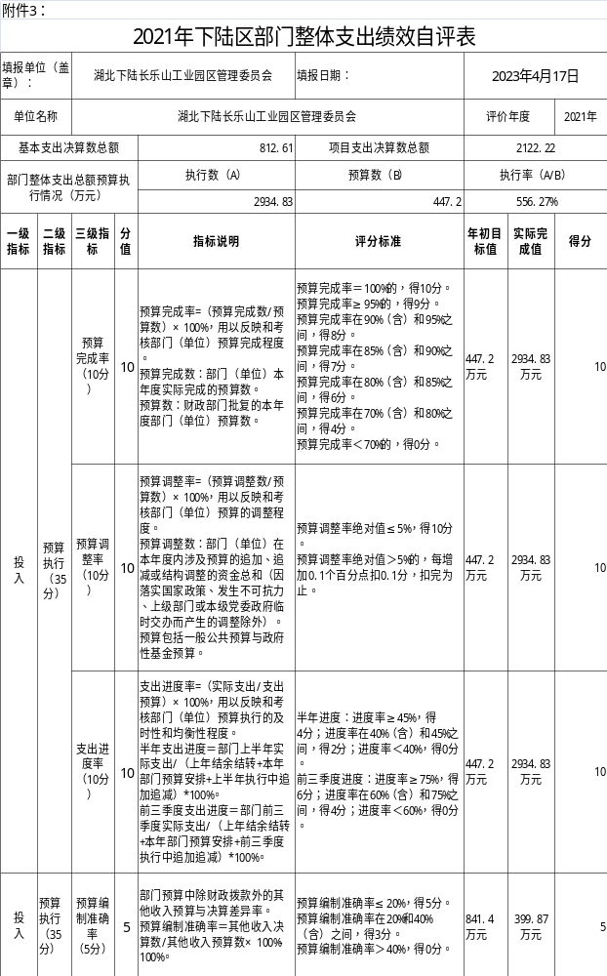

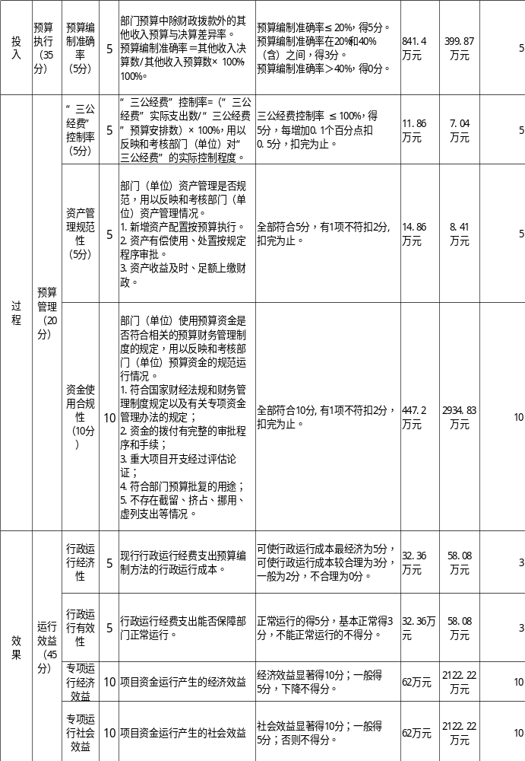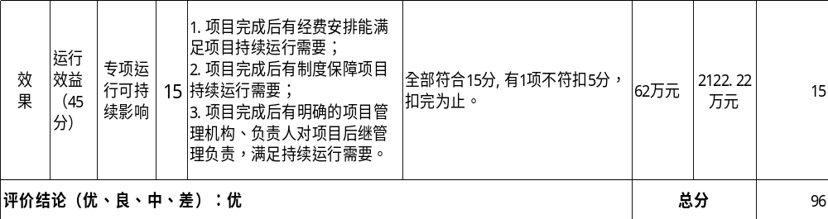

五、名词解释
一、财政拨款收入：指财政部门当年拨付的资金。
二、事业收入：指事业单位开展专业业务活动及辅助活动所取得的收入。
三、经营收入：指事业单位在专业业务活动及其辅助活动之外开展非独立核算经营活动取得的收入。
四、其他收入：指除上述“财政拨款收入”、“事业收入”、“经营收入”等以外的收入。
五、用事业基金弥补收支差额指事业单位在当年的“财政拨款收入”、“事业收入”、“经营收入”、“其他收入”不足以安排当年支出的情况下，使用以前年度积累的事业基金（事业单位当年收支相抵后按国家规定提取、用于弥补以后年度收支差额的基金）弥补本年度收支缺口的资金。
六、年初结转和结余：指以前年度尚未完成、结转到本年 按有关规定继续使用的资金。
七、结余分配：指事业单位按规定提取的职工福利基金、事业基金和缴纳的所得税，以及建设单位按规定应交回的基本建设竣工项目结余资金。
八、年末结转和结余：指本年度或以前年度预算安排、因客观条件发生变化无法按原计划实施，需要延迟到以后年度按有关规定继续使用的资金。
九、基本支出：指为保障机构正常运转、完成日常工作任务而发生的人员支出和公用支出。
十、项目支出：指在基本支出之外为完成特定行政任务和事业发展目标所发生的支出。
十一、经营支出：指事业单位在专业业务活动及其辅助活动之外开展非独立核算经营活动发生的支出。
十二、“三公”经费：纳入财政预决算管理的“三公”经费，是指各部门用财政拨款安排的因公出国（境）费、公务用车购置及运行费和公务接待费。其中，因公出国（境）费反映单位公务出国（境）的国际旅费、国外城市间交通费、住宿费、伙食费、培训费、公杂费等支出；公务用车购置及运行费反映单位公务用车车辆购置支出（含车辆购置税）及租用费、燃料费、维修费、过路过桥费、保险费、安全奖励费用等支出；公务接待费反映单位按规定开支的各类公务接待（含外宾接待）支出。
十三、机关运行经费：为保障行政单位（含参照公务员法管理的事业单位）运行用于购买货物和服务的各项资金，包括办公及印刷费、邮电费、差旅费、会议费、福利费、日常维修费、专用材料及一般设备购置费、办公用房水电费、办公用房取暖费、办公用房物业管理费、公务用车运行维护费以及其他费用。

六、部门2021年部门决算表
